Перов А.Д. |  | Группа 202 | 27.04.2020

Контрольное задание № 14

1. Каким терминам соответствуют эти определения?
– складка, крылья которой падают в разные стороны друг от друга;
Косая складка Антиформа
– складчатая зона, у которой срединная поверхность выгнута вверх;
Антиклинорий
– складки, у которых изогоны параллельны друг другу.
Подобные 3+

2. Нарисуйте схематическую карту по ее описанию. Расставьте индексы, крапы, примерные элементы залегания.
В глубокой V-образной долине реки, текущей на запад, под моноклинально залегающими (АзПд В-90 ∠10) известняками верхней перми (амурская свита) и базальтовыми туфами нижнего триаса (шилковская свита) вскрывается опрокинутая складка западной части дивергентного антиклинория меридионального простирания, сложенная песчаниками верхнего кембрия (нерчинская свита) и нижнего ордовика (дебринская свита)  Увы, всё не так! 1. | 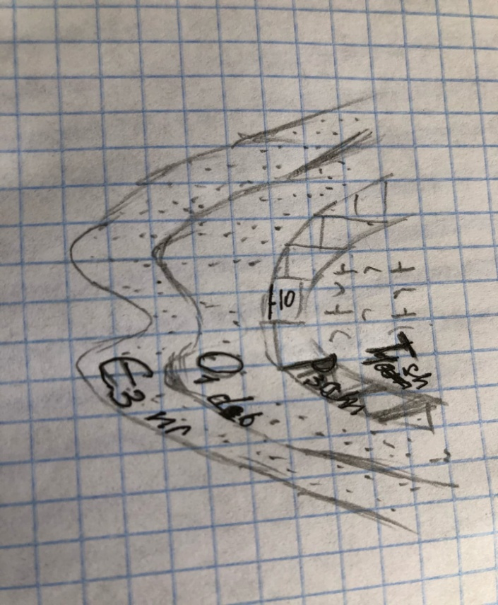
3. На схематической структурной карте изображены стратоизогипсы кровли пласта,
слагающего флексуру. Определите и вынесите на карту элементы залегания слоев на опущенном и смыкающем крыльях (масштаб 1:10 000).
0

4. У вас на столе лежит лист геологической карты с номенклатурой М-37-3-Г. Какой у неё масштаб, какой лист расположен юго-восточнее?
Масштаб: 1:100000 1:50 000
Юго-восточнее расположен лист М-37-16-А 3

5. Тупая асимметричная синклинальная складка имеет угол 100º и простирается на СЗ-290. Определите элементы залегания северо-восточного крыла складки, если юго-западное крыло падает под углом 30º. Шарнир горизонтальный.
ЮЗ-200,∟${50}^{0}$ 5

